**Requalificar + Digital**

**Curso .Net**

**Unidade Curricular:** Desenvolvimento de Aplicações Web

**Docente:** Ana Caraban

**Projeto Parquímetro**

**Realizado por:**

Joana Rodrigues

Lina Aveiro

**Introdução**

No âmbito do módulo de Desenvolvimento de Aplicações Web, lecionado por Ana Caraban, do Curso .Net (Requalificar + Digital), foi-nos proposto o desenvolvimento do Projeto Parquímetro.

Este projeto visa a simulação do funcionamento dos parquímetros no concelho do Funchal, codificado na linguagem C# e tendo em conta: tarifas, zonas de estacionamento e o horário de funcionamento.

Durante a elaboração do projeto foram compostas seis classes principais:

* **Program.cs** – classe com a função Main() ;
* **Car.cs** – classe que cria instâncias do tipo Car com os atributos ‘Id’, ‘parked’ e ‘time’;
* **Time.cs** – gera instâncias do tipo Time relativas ao tempo atual quando o construtor por omissão é utilizado ou o tempo de saída do estacionamento pelo construtor por parâmetros;
* **Zone.cs** – classe a partir da qual surgem três instâncias que vão definir as zonas do parquímetro. Tem ainda métodos para atribuir lugares aos carros, assim como libertar lugares e imprimir o ticket de estacionamento;
* **zoneTime.cs** – é onde o cálculo do tempo de saída do estacionamento é feito e os horários de funcionamento definidos;
* **MyFunctions.cs** – contem métodos estáticos acessórios para cálculos intermédios como calculo de faturação e incumprimento de prazos de estacionamento.

**Funcionalidades implementadas**

* **Time:**

Foram implementados dois construtores para a classe Time, um por omissão e outro por parâmetros, de modo a reutilizar a classe para as circunstâncias em que é necessário o tempo atual assim como quando é essencial criar um objeto tempo de saída do estacionamento. Quando o construtor por omissão é utilizado, é criado um objeto do tipo Tempo para representar o tempo atual, enquanto o construtor por parâmetros recebe um array com a informação necessária para criar um objeto (do tipo tempo) que representa o instante temporal em que o estacionamento de um certo carro termina.

* **Zone:**

Um objeto do tipo Zona foi criado para as zonas 1 a 3 referidas no enunciado. Para além das características de preço e tempo máximo, foi ainda implementado um array do tipo Car para representar os espaços disponíveis em cada zona. Estes espaços são determinados de forma aleatória dentro de um intervalo realista, e diminui consoante a quantidade de carros que vão sendo estacionados. Quando um carro é estacionado numa zona é disponibilizado um ticket com a hora de saída para esse carro, e utilizando o Id do ticket para remover o carro do estacionamento e libertar um lugar na zona.

* **ZoneTime:**

Dependendo dos valores associados com cada zona, foi implementada uma função para determinar o número de minutos correspondentes ao dinheiro inserido pelo utilizador. Se a zona tiver uma duração máxima de estacionamento essa será o valor máximo de minutos que o utilizador pode comprar.

Estes minutos são depois convertidos em horas e minutos e adicionados ao tempo corrente de forma a determinar o tempo de saída do estacionamento. Visto que o tempo não é pago fora do horário de funcionamento e caso sobrem minutos estes são usados no tempo de funcionamento seguinte, foi implementado uma função que toma isto em consideração para o cálculo final do tempo. O raciocínio adotado foi que tempo para além do horário de funcionamento do dia em que o dinheiro foi inserido é considerado horas extra. Enquanto existem horas extra estas são distribuídas pelo dia seguinte. Se esse dia é de semana é verificado se existem mais de 11 horas extra para saber se a hora final será adiantada mais um dia, se for menor as horas extra são adicionadas às 9h00 para obter a hora final. O mesmo é feito para sábado, mas para 5 horas em vez de 11. Nos sábados, caso sobrem horas extra, o programa avança dois dias em vez de um de forma a ignorar o domingo, e o dia da semana faz restart para segunda-feira.

Foi ainda implementado um array de dias existentes em cada mês para que o programa detete o último dia de um mês para saber que tem de avançar para o mês seguinte.

Quando o parquímetro é utilizado no domingo, ele exibe apenas uma mensagem que informa o utilizador que não funciona nos domingos.

* **MyFunctions:**

Foi criado um método para gerar os menus, de forma a poder rapidamente realizar alterações aos mesmos. O método recebe uma string com o título respetivo e um array de strings com as respetivas opções (de cada menu) sendo que a última opção é sempre a de “voltar” ou “sair”. Para cada opção do menu é atribuída um número e apresentado na consola.

Como exemplificado nas seguintes imagens:

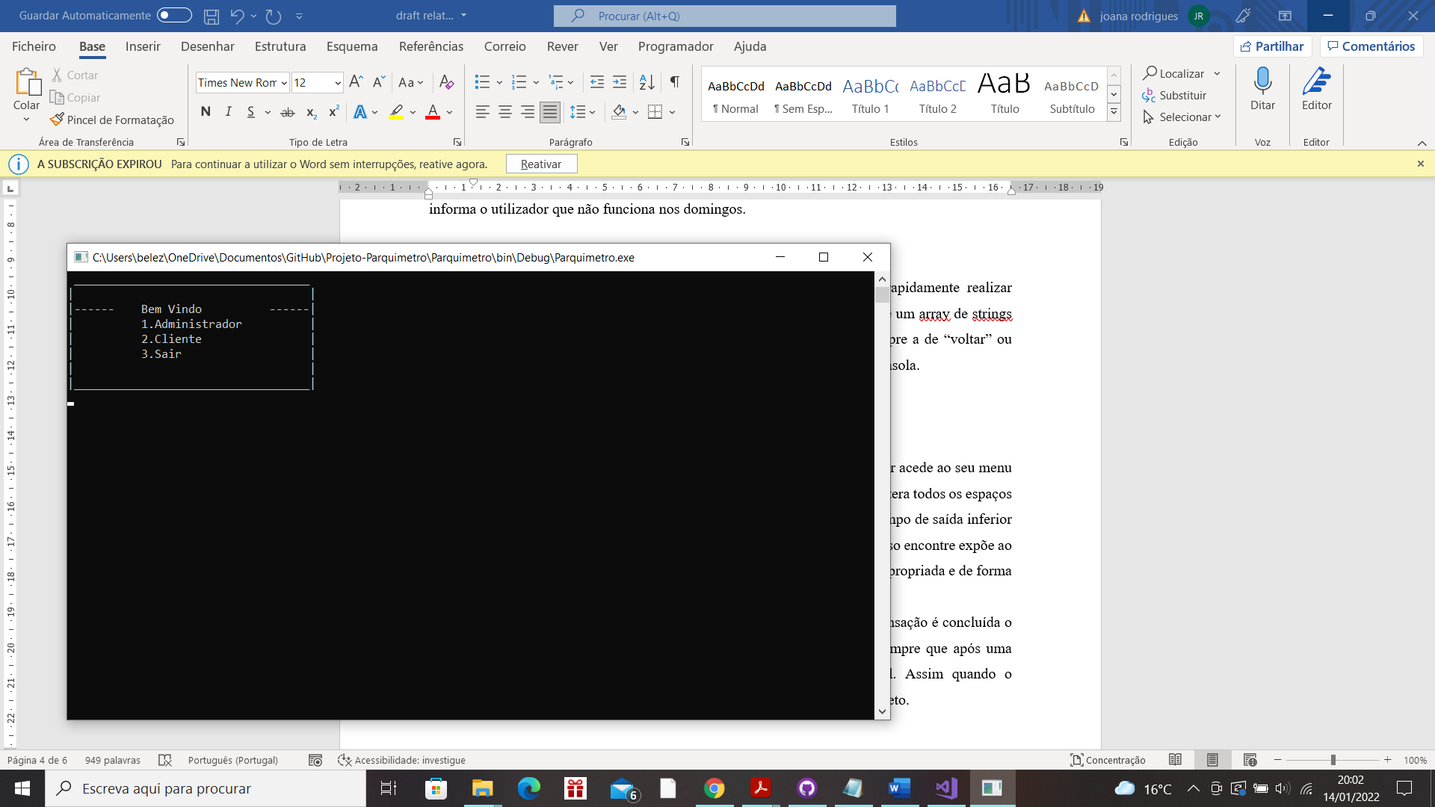

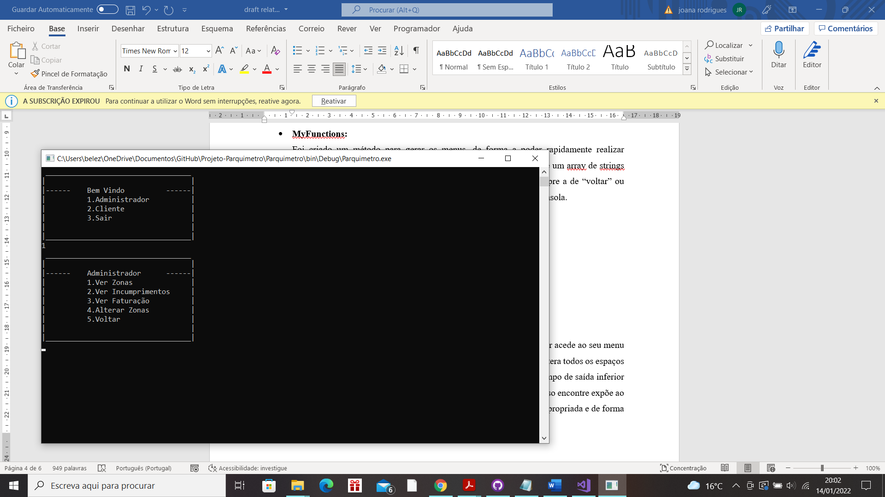

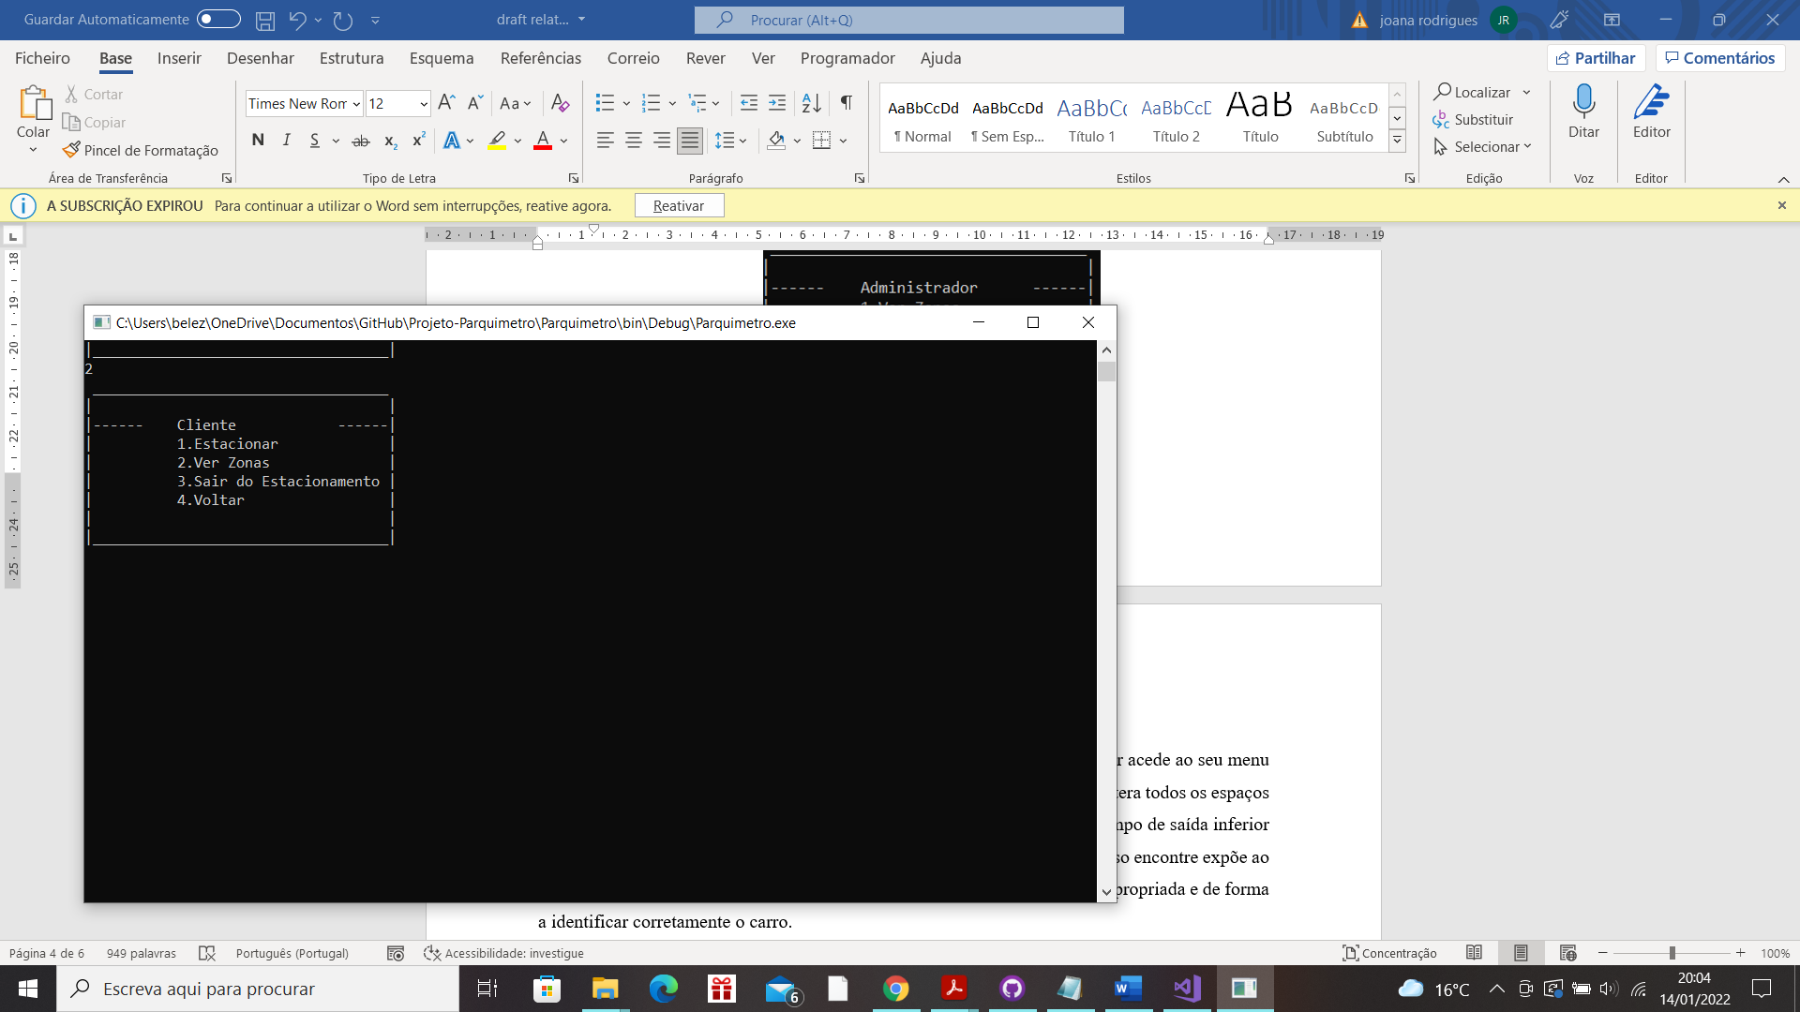

Nesta classe foi também implementada uma função que é chamada quando o administrador acede ao seu menu e quer verificar se existem carros a exceder o limite de estacionamento. Esta itera todos os espaços de cada zona para verificar se existe algum carro estacionado que tem um tempo de saída inferior ao tempo atual, indicativo de que excedeu o seu tempo de funcionamento. Caso encontre expõe ao administrador o lugar do carro e a zona para que este possa tomar uma ação apropriada e de forma a identificar corretamente o carro.

A faturação diária também se inclui nesta classe e é feita de uma forma simples: sempre que uma transação é concluída o valor de dinheiro inserido é adicionado a uma variável. Por outro lado, sempre que após uma transação é devolvido troco, este valor é subtraído da mesma variável. Assim quando o administrador for verificar o dinheiro que foi ganho nesse dia vê o valor correto.

**Funcionalidades extra**

* Implementou-se um algoritmo de troco que é ativado nas zonas que têm limite de tempo. Se o utilizador colocar um valor superior ao necessário para comprar o tempo máximo da zona, a diferença é devolvida como troco.

* Incluiu-se também um método que permite ao administrador, dentro do horário de funcionamento do parquímetro, alterar o custo e tempo limite de cada uma das zonas. Como exemplificado nas seguintes imagens:

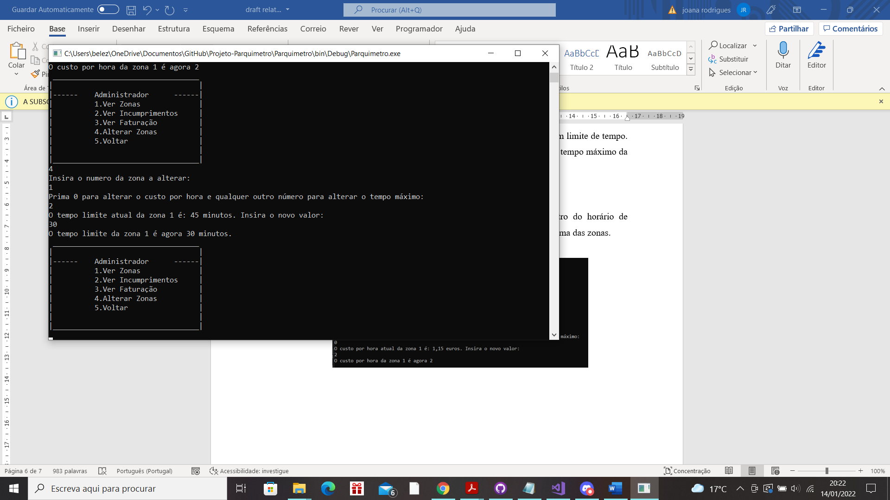

**Conclusão**

Os requisitos dos projetos foram concluídos na sua totalidade e funcionalidades extra foram implementadas com sucesso. Informação mais especifica acerta de cada variável e módulo encontra-se como comentário no programa final.